ООО «ТО Школа-Тур»
ИНН: 5904371939; КПП: 590401001
Юридический адрес: 614039, г. Пермь, Комсомольский пр., дом 62, офис 3.
Тел.: +7 (342) 247- 48- 48, +7 909-11-65-111, 2474848@mail.ru
________________________________________________________________________________________________________________________________

Антикризисное предложение
для детей 10- 16 лет
детский лагерь «Покорение Олимпа-2»
ПАЛАТОЧНЫЙ ЛАГЕРЬ (8 ДНЕЙ) + СТАЦИОНАРНЫЙ ЛАГЕРЬ (7 ДНЕЙ)
Хребет Кваркуш ДОЛ им. В. Дубинина

Проезд: ж/д Пермь- Серов- Пермь, трансферы на автобусе до/из лагеря;
Проживание: в походе в палатках (2- 3- 4х местных), на б/о отдыха в комнатах 4-6 местных, в лагере в комнатах по 4- 5 чел.;
Питание: 5-ти разовое, костровое в походе, накрытие в стационарном лагере;
Количество детей в каждой смене: 30 чел. – это 2 отряда по 15 чел.
Педсостав: 5 чел., включая врача- педиатра

смена | Даты | Количество дней | Стоимость, в руб.
1 | 28.06 – 14.07.2020 | 17 | 25 000
2 | 06.07 – 22.07.2020 | 17 | 25 000
3 | 14.07 – 30.07.2020 | 17 | 25 000
4 | 22.07 – 08.08.2020 | 18 | 26 000
5 | 30.07 – 16.08.2020 | 18 | 26 000
6 | 10.08 – 26.08.2020 | 17 | 25 000

Данный лагерь уникальный, так сказать «два в одном», сочетающий в себе поход по красивейшим местам Пермского края (водопад Жиголан, хребет Кваркуш) и отдых в лагере, со стандартным набором развлечений: дискотека, футбол, интеллектуальные игры.
Наш лагерь — это не только приключения и романтика, а также умение преодолевать трудности, воспитание навыков коллективного взаимодействия, умение преодолевать усталость ради общего дела, настойчивость в достижении результата.

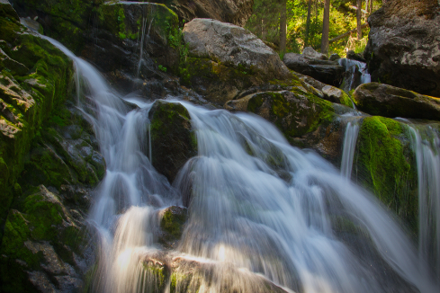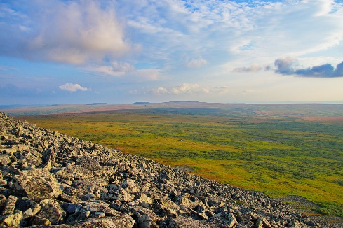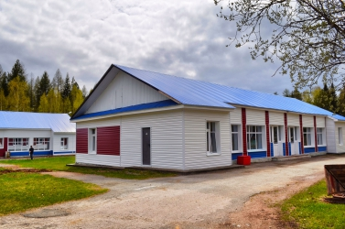

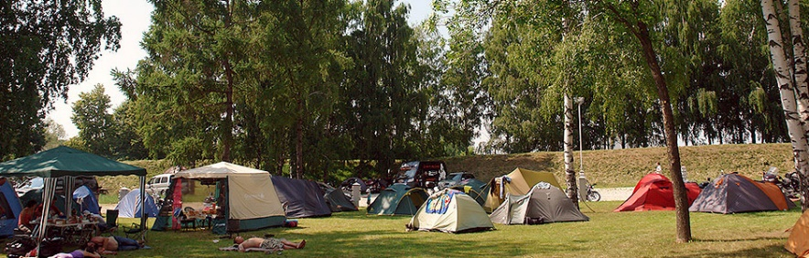

Подробности о лагере можно узнать по тел. 8-909-11-65-111 Валерия
Важно! Путевку можно купить в рассрочку или кредит.

